- PENDAHULUAN
Rumah sakit sebagai salah satu sarana kesehatan yang memberikan pelayanan kesehatan kepada masyarakat memiliki peran yang sangat penting dalam meningkatkan derajat kesehatan masyarakat. Oleh karena itu rumah sakit dituntut untuk dapat memberikan pelayanan yang bermutu sesuai dengan standar yang sudah ditentukan (Depkes RI, 2007).
Infeksi nosokomial adalah suatu infeksi yang diperoleh/dialami pasien selama dirawat di rumah sakit. Infeksi nosokomial terjadi karena adanya transmisi mikroba patogen yang bersumber dari lingkungan rumah sakit dan perangkatnya. Akibat lainnya yang juga cukup merugikan adalah hari rawat penderita yang bertambah, beban biaya menjadi semakin besar, serta merupakan bukti bahwa manajemen pelayanan medis rumah sakit kurang bermutu (Darmadi, 2008).
Masyarakat yang menerima pelayanan kesehatan, tenaga kesehatan dan pengunjung di rumah sakit dihadapkan pada risiko terjadinya infeksi atau infeksi nosokomial yaitu infeksi yang diperoleh di rumah sakit, baik karena perawatan atau datang berkunjung ke rumah sakit. Angka infeksi nosokomial terus meningkat (Al Varado, 2000) mencapai sekitar 9% (variasi 3-21%) atau lebih dari 1,4 juta pasien rawat inap di rumah sakit seluruh dunia (Pedoman PPI Depkes RI, 2008).
Untuk meminimalkan risiko terjadinya infeksi di rumah sakit dan fasilitas pelayanan kesehatan di Rumah Sakit Umum Daerah Cipayung, perlu diterapkan pencegahan dan pengendalian infeksi (PPI), yaitu program pelatihan (diklat) pencegahan dan pengendalian penyakit menular.

- LATAR BELAKANG
  - KEMENKES No.382/menkes/SK/III/2007 tentang Pedoman Pencegahan dan Pengendalian Infeksi di Rumah Sakit dan Fasilitas Kesehatan Lainnya
  - Peraturan Menteri Kesehatan Republik Indonesia Nomor 1045/Menkes/Per/XI/2006 tentang Pedoman Organisasi Rumah Sakit Di Lingkungan Departemen Kesehatan.
  - Keputusan Menteri Kesehatan Republik Indonesia Nomor 1333/Menkes/SK/XII/1999 tentang Standar Pelayanan Rumah Sakit.
  - Keputusan Menteri Kesehatan Republik Indonesia Nomor. 129/Menkes/SK/II/2008 tentang Standar Pelayanan Minimal Rumah Sakit.
  - Keputusan Menteri Kesehatan Republik Indonesia Nomor 1165.A./Menkes/SK/X/2004 tentang Komisi Akreditasi Rumah Sakit.
  - Surat Edaran Direktur Jenderal Bina Pelayanan Medik Nomor HK.03.01/III/3744/08 tentang Pembentukan Komite dan Tim Pencegahan dan Pengendalian Infeksi di Rumah Sakit.

- TUJUAN
      - Tujuan Umum
Meningkatkan pengetahuan, kemampuan dan keterampilan sumber daya manusia, tentang pencegahan dan pengendalian infeksi, sehingga dapat melindungi tenaga kerja dan masyarakat dari penularan penyakit infeksi.
      - Tujuan Khusus
- Bagi pasien
  - Mengembangkan perilaku sehat, khususnya yang berkaitan dengan masalah atau penyakit yang diderita oleh pasien yang bersangkutan
- Bagi keluarga
  - Membantu mempercepat proses penyembuhan pasien. Dalam proses penyembuhan penyakit, bukan hanya faktor obat saja, tetapi faktor psikologis dari pasien, terutama penyakit tidak menular seperti jantung koroner, hipertensi, diabetes mellitus, penyakit jiwa dan sebagainya, sangat berperan. Dalam mewujudkan lingkungan psikososial ini maka peran keluarga sangat penting. Oleh karena itu promosi kesehatan perlu dilakukan juga bagi keluarga pasien.
  - Keluarga tidak terserang atau tertular penyakit. Dengan melakukan pendidikan kesehatan kepada keluarga pasien mereka akan mengetahui dan mengenal penyakit yang diderita oleh pasien (anggota keluarganya), cara penularannya, dan cara pencegahannya. Keluarga pasien tentu akan berusaha untuk menghindari agar tidak terkena atau tertular penyakit seperti yang diderita oleh anggota keluarga yang sakit tersebut.
  - Membantu agar tidak menularkan penyakitnya kepada orang lain. Keluarga pasien yang telah memperoleh pengetahuan dan cara-cara penularannya, maka keluarga tersebut diharapkan dapat membantu pasien atau keluarganya yang sakit untuk tidak menularkan penyakitnya kepada orang lain, terutama kepada orang lain, seperti kepada tetangga atau teman dekatnya.
- Bagi staf rumah sakit
  - Meningkatkan kinerja tenaga kesehatan dan non kesehatan.
  - Mencegah terjadinya infeksi silang antara petugas dengan pasien maupun pasien dengan petugas.
  - Meningkatkan kewaspadaan staf/petugas rumah sakit dalam melakukan tindakan invasif.
- Bagi rumah sakit
  - Meningkatkan mutu pelayanan rumah sakit
  - Meningkatkan citra rumah sakit. Penerapan promosi kesehatan di rumah sakit diwujudkan dalam memberikan informasi-informasi tentang berbagai masalah kesehatan atau penyakit dengan masing-masing jenis pelayanannya. Di masing-masing titik pelayanan rumah sakit disediakan atau diinformasikan tentang hal-hal yang berkaitan dengan proses penyembuhan pasien. Di tempat loket pendaftaran, di ruang tunggu di tempat pemeriksaan, di tempat pengambilan obat, di ruang perawatan dan sebagainya, selalu dilakukan penjelasan atau pemberian informasi terkait dengan apa yang harus diketahui dan dilakukan oleh pasien.
  - Meningkatkan angka hunian rumah sakit (BOR). Dari pengalaman di rumah sakit yang telah melaksanakan promosi kesehatan, menyatakan bahwa kesembuhan pasien lebih pendek dari sebelumnya. Hal ini berarti dapat memperpendek hari rawat pasien, yang akhirnya membawa dampak bahwa rumah sakit bersangkutan baik karena pasien yang dirawat cepat sembuh.

- KEGIATAN POKOK DAN RINCIAN KEGIATAN
  - Pendidikan dan Pelatihan Pengendalian dan Pencegahan Infeksi
Pelatihan ini dilakukan sebagai tahap awal pelaksanaan program kerja Tim PPI, dalam pelatihan ini dipaparkan tentang pencegahan pengendalian infeksi, struktur organisasi Tim PPI dan uraian tugas serta tanggung jawab masing-masing anggota. Pelatihan ini diselenggarakan oleh tim PPI dan Bidang Diklat.
  - Penyuluhan dan Pelatihan Hand Hygiene
Pelatihan ini berisi hal-hal yang harus dilakukan oleh petugas dalam menangani pasien tanpa mengetahui terlebih dahulu diagnosanya, petugas harus melakukan kewaspadaan standar yaitu cuci tangan. Pelatihan cuci 6 langkah sesuai standar WHO harus diajarkan kepada seluruh karyawan, mulai dari teori sampai mendemonstrasikannya. Pelatihan akan dilakukan oleh Tim PPI dan Bidang Diklat.

Kebersihan tangan dilakukan dengan mencuci tangan menggunakan sabun dan air mengalir bila tangan jelas kotor atau terkena cairan tubuh, atau menggunakan alkohol (alcohol-based handrubs) bila tangan tidak tampak kotor. Kuku petugas harus selalu bersih dan terpotong pendek, tanpa kuku palsu, tanpa memakai perhiasan cincin. Cuci tangan dengan sabun biasa/antimikroba dan bilas dengan air mengalir, dilakukan pada saat:

- Bila tangan tampak kotor, terkena kontak cairan tubuh pasien yaitu darah, cairan tubuh sekresi, ekskresi, kulit yang tidak utuh, ganti verband, walaupun telah memakai sarung tangan.

- Bila tangan beralih dari area tubuh yang terkontaminasi ke area lainnya yang bersih, walaupun pada pasien yang sama.
Indikasi Kebersihan Tangan :
- Sebelum kontak dengan pasien
- Sebelum tindakan aseptik
- Sesudah kontak darah dan cairan tubuh
- Sesudah kontak pasien
- Sesudah kontak dengan lingkungan sekitar pasien
-
Kriteria- memilih antiseptik:

- Memiliki efek yang luas, menghambat atau merusak mikroorganisme secara luas (gram positif dan gram negative, viruslipofilik, bacillus dan tuberkulosis,fungiserta endospore)
- Efektifitas
- Kecepatan efektifitas awal
- Efek residu, aksi yang lama setelah pemakaian untuk meredam pertumbuhan
- Tidak menyebabkan iritasi kulit Tidak menyebabkan alergi
Hasil yang ingin dicapai dalam kebersihan tangan adalah mencegah agar tidak terjadi infeksi, kolonisasi pada pasien dan mencegah kontaminasi dari pasien ke lingkungan termasuk lingkungan kerja petugas.

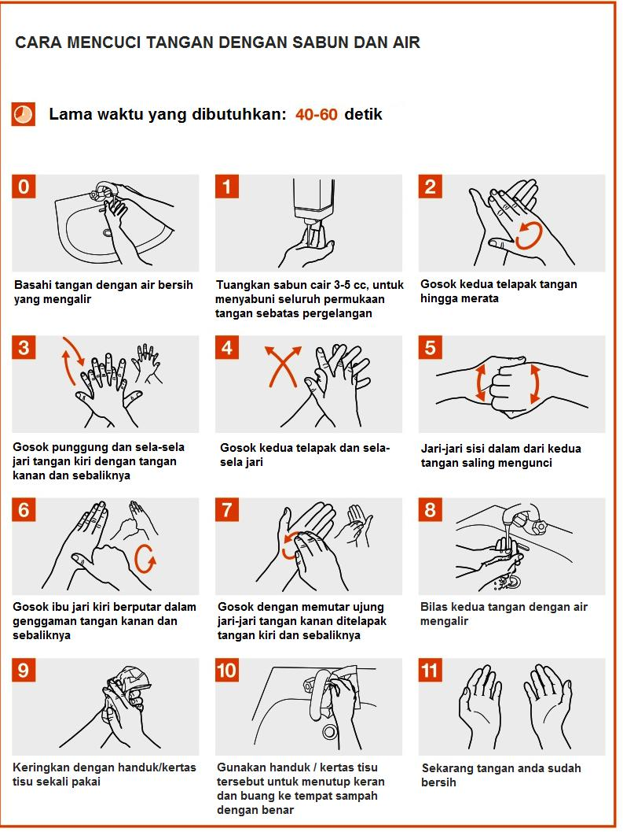
Gambar 1. Cara Kebersihan tangan dengan Sabun dan Air Diadaptasi dari: WHO Guidelines on Hand Hygiene in Health Care: First Global Patient Safety Challenge, World HealthOrganization, 2009.

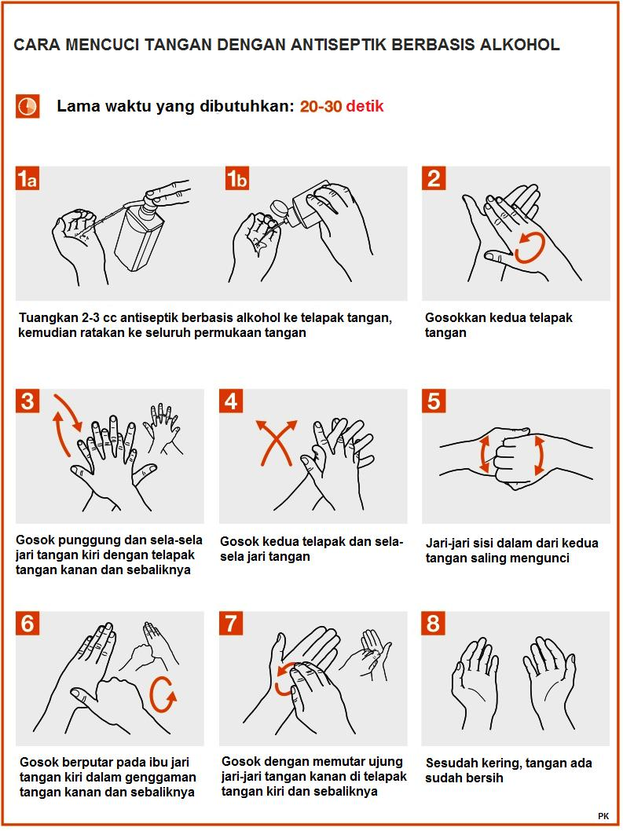
Gambar 3. Cara Kebersihan Tangan dengan Antisepsik Berbasis Alkohol Diadaptasi dari WHO Guidelines on Hand Hygiene in Health Care: First Global Patient Safety Challenge, World Health Organization, 2009.

  - Pelatihan Pengelolaan Limbah/Sampah
Pelatihan ini ditujukan kepada seluruh staf medis ataupun non medis serta cleaning service outsourcing tentang penempatan sampah sesuai dengan standar pencegahan dan pengendalian Infeksi dan dipaparkan mulai proses pemilahan sampai dengan proses pemusnahan sampah/limbah rumah sakit.
    - Risiko Limbah Medis
Rumah sakit dan fasilitas pelayanan kesehatan lain sebagai sarana pelayanan kesehatan adalah tempat berkumpulnya orang sakit maupun sehat, dapat menjadi tempat sumber penularan penyakit serta memungkinkan terjadinya pencemaran lingkungan dan gangguan kesehatan, juga menghasilkan limbah yang dapat menularkan penyakit. Untuk menghindari risiko tersebut maka diperlukan pengelolaan limbah di fasilitas pelayanan kesehatan.
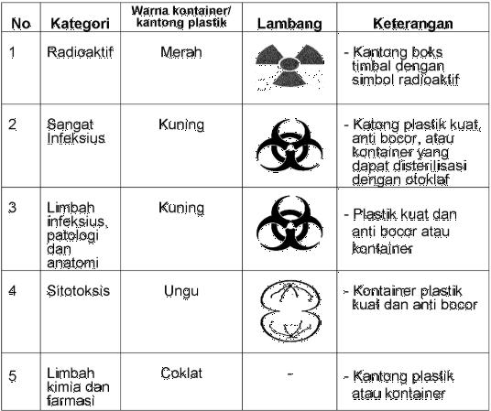
    - Jenis Limbah
Fasilitas pelayanan kesehatan harus mampu melakukan minimalisasi limbah yaitu upaya yang dilakukan untuk mengurangi jumlah limbah yang dihasilkan dengan cara mengurangi bahan (reduce), menggunakan kembali limbah (reuse) dan daur ulang limbah (recycle).

- Tujuan Pengelolaan Limbah

    - Melindungi pasien, petugas kesehatan, pengunjung dan masyarakat sekitar fasilitas pelayanan kesehatan dari penyebaran infeksi dan cidera.
    - Membuang bahan-bahan berbahaya (sitotoksik, radioaktif, gas, limbah infeksius, limbah kimiawi dan farmasi) dengan aman.

- Proses Pengelolaan Limbah
Proses pengelolaan limbah dimulai dari identifikasi, pemisahan, labeling, pengangkutan, penyimpanan hingga pembuangan/pemusnahan.

  - Identifikasi jenis limbah:
Secara umum limbah medis dibagi menjadi padat, cair, dan gas. Sedangkan kategori limbah medis padat terdiri dari benda tajam, limbah infeksius, limbah patologi, limbah sitotoksik, limbah tabung bertekanan, limbah genotoksik, limbah farmasi, limbah dengan kandungan logam berat, limbah kimia, dan limbah radioaktif.
  - Pemisahan Limbah
Pemisahan limbah dimulai pada awal limbah dihasilkan dengan memisahkan limbah sesuai dengan jenisnya. Tempatkan limbah sesuai dengan jenisnya, antara lain:
    - Limbah infeksius: Limbah yang terkontaminasi darah dan cairan tubuh masukkan kedalam kantong plastik berwarna kuning.
Contoh: sampel laboratorium, limbah patologis (jaringan, organ, bagian dari tubuh, otopsi, cairan tubuh, produk darah yang terdiri dari serum, plasma, trombosit dan lain-lain), diapers dianggap limbah infeksius bila bekas pakai pasien infeksi saluran cerna, menstruasi dan pasien dengan infeksi yang di transmisikan lewat darah atau cairan tubuh lainnya.
    - Limbah non-infeksius: Limbah yang tidak terkontaminasi darah dan cairan tubuh, masukkan ke dalam kantong plastik berwarna hitam.
Contoh: sampah rumah tangga, sisa makanan, sampah kantor.

    - Limbah benda tajam: Limbah yang memiliki permukaan tajam, masukkan kedalam wadah tahan tusuk dan air. Contoh: jarum, spuit, ujung infus, benda yang berpermukaan tajam.

    - Limbah cair segera dibuang ke tempat pembuangan/pojok limbah cair (spoelhoek).

  - Wadah tempat penampungan sementara limbah infeksius berlambang biohazard. Wadah limbah di ruangan:

    - Harus tertutup
    - Mudah dibuka dengan menggunakan pedal kaki
    - Bersih dan dicuci setiap hari
    - Terbuat dari bahan yang kuat, ringan dan tidak berkarat
    - Jarak antar wadah limbah 10-20 meter, diletakkan di ruang tindakan dan tidak boleh di bawah tempat tidur pasien
    - Ikat kantong plastik limbah jika sudah terisi ¾ penuh

- Pengangkutan

    - Pengangkutan limbah harus menggunakan troli khusus yang kuat, tertutup dan mudah dibersihkan, tidak boleh tercecer, petugas menggunakan APD ketika mengangkut limbah.
    - Lift pengangkut limbah berbeda dengan lift pasien, bila tidak memungkinkan atur waktu pengangkutan limbah
- Tempat Penampungan Limbah Sementara

  - Tempat Penampungan Sementara (TPS) limbah sebelum dibawa ke tempat penampungan akhir pembuangan.
  - Tempatkan limbah dalam kantong plastik dan ikat dengan kuat.
  - Beri label pada kantong plastik limbah.
  - Setiap hari limbah diangkat dari TPS minimal 2 kali sehari.
  - Mengangkut limbah harus menggunakan kereta dorong khusus.
  - Kereta dorong harus kuat, mudah dibersihkan, tertutup limbah tidak boleh ada yang tercecer.
  - Gunakan APD ketika menangani limbah.
  - TPS harus di area terbuka, terjangkau oleh kendaraan, aman dan selalu dijaga kebersihannya dan kondisi kering.

- Pengolahan Limbah

  - Limbah infeksius dimusnahkan dengan insenerator.
  - Limbah non-infeksius dibawa ke tempat pembuangan akhir (TPA).
  - Limbah benda tajam dimusnahkan dengan insenerator. Limbah cair dibuang ke spoelhoek.
  - Limbah feces, urin, darah dibuang ke tempat pembuangan/pojok limbah (spoelhoek).
- Penanganan Limbah Benda Tajam/ Pecahan Kaca

    - Jangan menekuk atau mematahkan benda tajam.
    - Jangan meletakkan limbah benda tajam sembarang tempat.
    - Segera buang limbah benda tajam ke wadah yang tersedia tahan tusuk dan tahan air dan tidak bisa dibuka lagi.
    - Selalu buang sendiri oleh si pemakai.
    - Tidak menyarungkan kembali jarum suntik habis pakai (recapping).
    - Wadah benda tajam diletakkan dekat lokasi tindakan.
    - Bila menangani limbah pecahan kaca gunakan sarung tangan rumah tangga.
    - Wadah Penampung Limbah Benda Tajam
    - Tahan bocor dan tahan tusukan
    - Harus mempunyai pegangan yang dapat dijinjing dengan satu tangan
    - Mempunyai penutup yang tidak dapat dibuka lagi
    - Bentuknya dirancang agar dapat digunakan dengan satu tangan
    - Ditutup dan diganti setelah ¾ bagian terisi dengan limbah
    - Ditangani bersama limbah medis

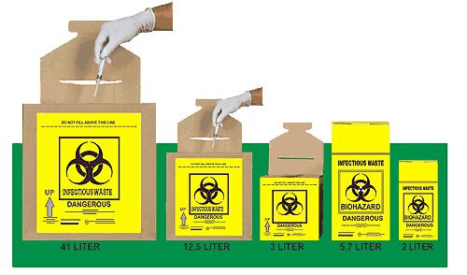
- Pembuangan Benda Tajam

  - Wadah benda tajam merupakan limbah medis dan harus dimasukkan ke dalam kantong medis sebelum insinerasi.
  - Idealnya semua benda tajam dapat diinsinersi, tetapi bila tidak mungkin dapat dikubur dan dikapurisasi bersama limbah lain.
  - Apapun metode yang digunakan haruslah tidak memberikan kemungkinan perlukaan.
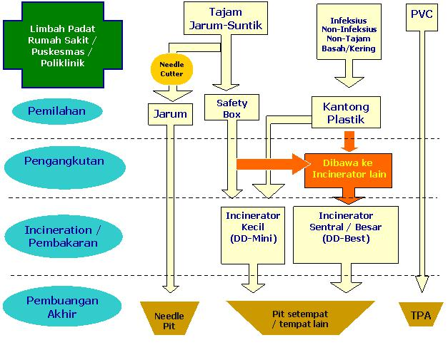

Debu sisa pembakaran dari hasil incinerator dapat menimbulkan resiko, debu hasil pembakaran incinerator dapat terdiri dari logam berat dan bahan toksik lain sehingga menimbulkan situasi yang menyebabkan sintesa DIOXIN dan FURAN akibat dari incinerator sering bersuhu area 200-450ᵒC. Selain itu sisa pembakaran jarum dan gelas yang sudah terdesinfeksi tidak bisa hancur menjadi debu dapat masih menimbulkan resiko pajanan fisik.
Metoda penanganan autoclave dan disinfeksi dengan uap panas juga dapat menimbulkan produk hazard yang perlu penanganan yang lebih baik. Pada prinsipnya, untuk menghindari pajanan fisik maka perlu perawatan dan operasional incinerator yang baik.

  - Pelatihan Pemakaian Alat Pelindung Diri (APD)
Pelatihan ini dilakukan untuk mencegah petugas dari penularan yang dapat ditimbulkan dari berbagai macam jenis infeksi melalui kegiatan yang dilakukan di rumah sakit. Pelatihan ini meliputi pengenalan berbagai macam APD yang harus dipakai untuk masing-masing unit kerja, cara pemakaian, cara melepas, serta kegunaannya. Pelatihan ini dilakukan oleh Tim PPI dan Bidang Diklat.
  - UMUM
Beberapa hal yang perlu diperhatikan dalam APD sebagai berikut:
    - Alat pelindung diri adalah pakaian khusus atau peralatan yang di pakai petugas untuk memproteksi diri dari bahaya fisik, kimia, biologi/bahan infeksius.
    - APD terdiri dari sarung tangan, masker/Respirator Partikulat, pelindung mata (goggle), perisai/pelindung wajah, kap penutup kepala, gaun pelindung/apron, sandal/sepatu tertutup (Sepatu Boot).
    - Tujuan Pemakaian APD adalah melindungi kulit dan membran mukosa dari resiko pajanan darah, cairan tubuh, sekret, ekskreta, kulit yang tidak utuh dan selaput lendir dari pasien ke petugas dan sebaliknya.
    - Indikasi penggunaan APD adalah jika melakukan tindakan yang memungkinkan tubuh atau membran mukosa terkena atau terpercik darah atau cairan tubuh atau kemungkinan pasien terkontaminasi dari petugas.
    - Melepas APD segera dilakukan jika tindakan sudah selesai di lakukan.
    - Tidak dibenarkan menggantung masker di leher, memakai sarung tangan sambil menulis dan menyentuh permukaan lingkungan.

JENIS-JENIS APD

  - Sarung tangan
Terdapat tiga jenis sarung tangan, yaitu:
- Sarung tangan bedah (steril), dipakai sewaktu melakukan tindakan invasif atau pembedahan.
- Sarung tangan pemeriksaan (bersih), dipakai untuk melindungi petugas pemberi pelayanan kesehatan sewaktu melakukan pemeriksaan atau pekerjaan rutin
- Sarung tangan rumah tangga, dipakai sewaktu memproses peralatan, menangani bahan-bahan terkontaminasi, dan sewaktu membersihkan permukaan yang terkontaminasi.
Umumnya sarung tangan bedah terbuat dari bahan lateks karena elastis, sensitif dan tahan lama serta dapat disesuaikan dengan ukuran tangan. Bagi mereka yang alergi terhadap lateks, tersedia dari bahan sintetik yang menyerupai lateks, disebut ‘nitril’. Terdapat sediaan dari bahan sintesis yang lebih murah dari lateks yaitu ‘vinil’ tetapi sayangnya tidak elastis, ketat dipakai dan mudah robek. Sedangkan sarung tangan rumah tangga terbuat dari karet tebal, tidak fleksibel dan sensitif, tetapi memberikan perlindungan maksimum sebagai pelindung pembatas.

KEGIATAN/TINDAKAN | PERLU SARUNG TANGAN ? | JENIS SARUNG TANGAN YANG DI ANJURKAN
Pengukuran tekanan darah | Tidak
Pengukuran suhu | Tidak
Menyuntik | Tidak
Penanganan dan pembersihan alat – alat | ya | Rumah tangga
Penanganan limbah terkontaminasi | Ya | Rumah tangga
Membersihkan darah/cairan tubuh | Ya | Rumah tangga
Pengambilan darah | Ya | Pemeriksaan
Pemasangan dan pencabutan infus | Ya | Pemeriksaan
Pemeriksaan dalam  - Mukosa ( vagina, rektum, mulut ) | Ya | Bedah
Pemasangan dan pencabutan implan, kateter urin, AKDR dan lainnya ( terbungkus dalam paket steril dan dipasang dengan teknik tanpa sentuh ) | Ya | Bedah
Laparaskopi, persalinan pervaginam | Ya | Bedah
Pembedahan laparatomi, seksio sesarea atau tulang | Ya | Bedah

- Masker
Masker digunakan untuk melindungi wajah dan membran mukosa mulut dari cipratan darah dan cairan tubuh dari pasien atau permukaan lingkungan udara yang kotor dan melindungi pasien atau permukaan lingkungan udara dari petugas pada saat batuk atau bersin. Masker yang di gunakan harus menutupi hidung dan mulut serta melakukan Fit Test (penekanan di bagian hidung). Terdapat tiga jenis masker, yaitu:
- Masker bedah, untuk tindakan bedah atau mencegah penularan melalui droplet.
- Masker respiratorik, untuk mencegah penularan melalui airborne.
- Masker rumah tangga, digunakan di bagian gizi atau dapur.
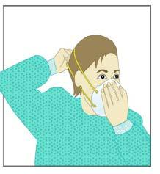

Cara memakai masker:

- Memegang pada bagian tali (kaitkan pada telinga jika menggunakan kaitan tali karet atau simpulkan tali di belakang kepala jika menggunakan tali lepas).

- Eratkan tali kedua pada bagian tengah kepala atau leher.

- Tekan klip tipis fleksibel (jika ada) sesuai lekuk tulang hidung dengan kedua ujung jari tengah atau telunjuk.

- Membetulkan agar masker melekat erat pada wajah dan di bawah dagu dengan baik.

- Periksa ulang untuk memastikan bahwa masker telah melekat dengan benar.

Pemakaian Respirator Partikulat

Respirator partikulat untuk pelayanan kesehatan N95 atau FFP2 (health care particular respirator), merupakan masker khusus dengan efisiensi tinggi untuk melindungi seseorang dari partikel berukuran <5 mikron yang dibawa melalui udara. Pelindung ini terdiri dari beberapa lapisan penyaring dan harus dipakai menempel erat pada wajah tanpa ada kebocoran.Masker ini membuat pernapasan pemakai menjadi lebih berat. Sebelum memakai masker ini, petugas kesehatan perlu melakukan fit test. Hal yang perlu diperhatikan saat melakukan fit test :
- Ukuran respirator perlu disesuaikan dengan ukuran wajah.
Memeriksa sisi masker yang menempel pada wajah untuk melihat adanya cacat atau lapisan yang tidak utuh. Jika cacat atau terdapat lapisan yang tidak utuh, maka tidak dapat digunakan dan perlu diganti.
- Memastikan tali masker tersambung dan menempel dengan baik di semua titik sambungan.
- Memastikan klip hidung yang terbuat dari logam dapat
disesuaikan bentuk hidung petugas.

- Gaun Pelindung
Gaun pelindung digunakan untuk melindungi baju petugas dari kemungkinan paparan atau percikan darah atau cairan tubuh, sekresi, ekskresi atau melindungi pasien dari paparan pakaian petugas pada tindakan steril.
Jenis-jenis gaun pelindung:
  - Gaun pelindung tidak kedap air
  - Gaun pelindung kedap air
  - Gaun steril
  - Gaun non steril
Indikasi penggunaan gaun pelindung
Tindakan atau penanganan alat yang memungkinkan pencemaran atau kontaminasi pada pakaian petugas, seperti:
- Membersihkan luka
- Tindakan drainase
- Menuangkan cairan terkontaminasi kedalam lubang pembuangan atau WC/toilet
- Menangani pasien perdarahan masif
- Tindakan bedah
- Perawatan gigi

Segera ganti gaun atau pakaian kerja jika terkontaminasi cairan tubuh pasien (darah).

Cara memakai gaun pelindung:
- Tutupi badan sepenuhnya dari leher hingga lutut, lengan hingga bagian pergelangan tangan dan selubungkan ke belakang punggung. Ikat di bagian belakang leher dan pinggang.

- Goggle dan perisai wajah
Harus terpasang dengan baik dan benar agar dapat melindungi wajah dan mata.
Tujuan pemakaian Goggle dan perisai wajah: Melindungi mata dan wajah dari percikan darah, cairan tubuh, sekresi dan eksresi.
Indikasi:
Pada saat tindakan operasi, pertolongan persalinan dan tindakan persalinan, tindakan perawatan gigi dan mulut, pencampuran B3 cair, pemulasaraan jenazah, penanganan linen terkontaminasidi laundry, di ruang dekontaminasi CSSD.

- Sepatu pelindung
Tujuan pemakaian sepatu pelindung adalah melindung kaki petugas dari tumpahan/percikan darah atau cairan tubuh lainnya dan mencegah dari kemungkinan tusukan benda tajam atau kejatuhan alat kesehatan, sepatu tidak boleh berlubang agar berfungsi optimal.
Jenis sepatu pelindung seperti sepatu boot atau sepatu yang menutup seluruh permukaan kaki.
Indikasi pemakaian sepatu pelindung:
- Penanganan pemulasaraan jenazah
- Penanganan limbah
- Tindakan operasi
- Pertolongan dan Tindakan persalinan
- Penanganan linen
- Pencucian peralatan di ruang gizi
- Ruang dekontaminasi CSSD

- Topi pelindung
Tujuan pemakaian topi pelindung adalah untuk mencegah jatuhnya mikroorganisme yang ada di rambut dan kulit kepala petugas terhadap alat-alat/daerah steril atau membran mukosa pasien dan juga sebaliknya untuk melindungi kepala/rambut petugas dari percikan darah atau cairan tubuh dari pasien.
Indikasi pemakaian topi pelindung:
  - Tindakan operasi
  - Pertolongan dan tindakan persalinan
  - Tindakan insersi CVL
  - Intubasi Trachea
  - Penghisapan lendir massive
  - Pembersihan peralatan kesehatan.

- PELEPASAN APD
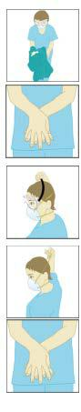
Langkah-langkah melepaskan APD adalah sebagai berikut:
  - Lepaskan sepasang sarung tangan
  - Lakukan kebersihan tangan
  - Lepaskan apron
  - Lepaskan perisai wajah (goggle)
  - Lepaskan gaun bagian luar
  - Lepaskan penutup kepala
  - Lepaskan masker
  - Lepaskan pelindung kaki
  - Lakukan kebersihan tangan

- Melepas sarung tangan
  - Ingatlah bahwa bagian luar sarung tangan telah terkontaminasi.
  - Pegang bagian luar sarung tangan dengan sarung tangan lainnya, kemudian lepaskan.
  - Pegang sarung tangan yang telah dilepas dengan menggunakan tangan yang masih memakai sarung tangan.
  - Selipkan jari tangan yang sudah tidak memakai sarung tangan di bawah sarung tangan yang belum dilepas di pergelangan tangan.
  - Lepaskan sarung tangan di atas sarung tangan pertama.
  - Buang sarung tangan di tempat limbah infeksius.
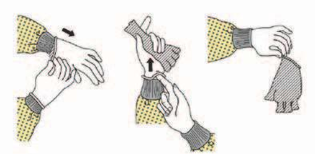

- Melepas Goggle atau Perisai Wajah

  - Ingatlah bahwa bagian luar goggle atau perisai wajah telah terkontaminasi.
  - Untuk melepasnya, pegang karet atau gagang goggle.
  - Letakkan di wadah yang telah disediakan untuk diproses ulang atau dalam tempat limbah infeksius.
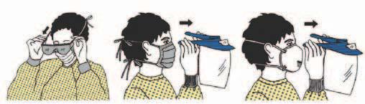

- Melepas Gaun Pelindung
  - Ingatlah bahwa bagian depan gaun dan lengan gaun pelindungg telah terkontaminasi
- Lepas tali pengikat gaun.
- Tarik dari leher dan bahu dengan memegang bagian dalam gaun pelindung saja.
- Balik gaun pelindung.
- Lipat atau gulung menjadi gulungan dan letakkan di wadah yang telah di sediakan untuk diproses ulang atau buang di tempat limbah infeksius.

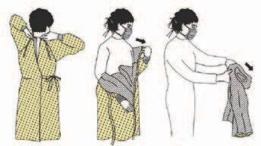

- Melepas Masker
  - Ingatlah bahwa bagian depan masker telah terkontaminasi-
JANGAN SENTUH.
  - Lepaskan tali bagian bawah dan kemudian tali/karet bagian atas.
  - Buang ke tempat limbah infeksius.
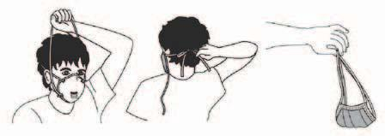

Penggunaan APD pada pasien harus ditetapkan melalui Standar Prosedur Operasional (SPO) di fasilitas pelayanan kesehatan terhadap pasien infeksius sesuai dengan indikasi dan ketentuan Pencegahan Pengendalian Infeksi (PPI), sedangkan penggunaan APD untuk pengunjung juga ditetapkan melalui SPO di fasilitas pelayanan kesehatan terhadap kunjungan ke lingkungan infeksius. Pengunjung disarankan untuk tidak berlama-lama berada di lingkungan infeksius.

  - Pelatihan Pengelolaan Linen
Pelatihan ini berisi pengelolaan linen kotor dan linen bersih mulai dari pemisahan sampai pendistribusian. Pelatihan ini akan dilaksanakan oleh Tim Pengendalian Infeksi, Bagian Diklat dan Keperawatan.

Linen terbagi menjadi linen kotor dan linen terkontaminasi. Linen terkontaminasi adalah linen yang terkena darah atau cairan tubuh lainnya, termasuk juga benda tajam. Penatalaksanaan linen yang sudah digunakan harus dilakukan dengan hati-hati. Kehatian-hatian ini mencakup penggunaan perlengkapan APD yang sesuai dan membersihkan tangan secara teratur sesuai pedoman kewaspadaan standar dengan prinsip-prinsip sebagai berikut:

a) Fasilitas pelayanan kesehatan harus membuat SPO penatalaksanaan linen. Prosedur penanganan, pengangkutan dan distribusi linen harus jelas,aman dan memenuhi kebutuhan pelayanan.
- Petugas yang menangani linen harus mengenakan APD (sarung tangan rumah tangga, gaun, apron, masker dan sepatu tertutup).
- Linen dipisahkan berdasarkan linen kotor dan linen terkontaminasi cairan tubuh, pemisahan dilakukan sejak dari lokasi penggunaannya oleh perawat atau petugas.
- Minimalkan penanganan linen kotor untuk mencegah kontaminasi ke udara dan petugas yang menangani linen tersebut. Semua linen kotor segera dibungkus/dimasukkan ke dalam kantong kuning di lokasi penggunaannya dan tidak boleh disortir atau dicuci di lokasi dimana linen dipakai.
- Linen yang terkontaminasi dengan darah atau cairan tubuh lainnya harus dibungkus, dimasukkan kantong kuning dan diangkut/ditranportasikan secara berhati-hati agar tidak terjadi kebocoran.
- Buang terlebih dahulu kotoran seperti faeces ke washer bedpan, spoelhoek atau toilet dan segera tempatkan linen terkontaminasi ke dalam kantong kuning/infeksius. Pengangkutan dengan troli yang terpisah, untuk linen kotor atau terkontaminasi dimasukkan ke dalam kantong kuning. Pastikan kantong tidak bocor dan lepas ikatan selama transportasi.Kantong tidak perlu ganda.
- Pastikan alur linen kotor dan linen terkontaminasi sampai di laundry TERPISAH dengan linen yang sudah bersih.
- Cuci dan keringkan linen di ruang laundry. Linen terkontaminasi seyogyanya langsung masuk mesin cuci yang segera diberi disinfektan.
Untuk menghilangkan cairan tubuh yang infeksius pada linen dilakukan melalui 2 tahap yaitu menggunakan deterjen dan selanjutnya dengan Natrium hipoklorit (Klorin) 0,5%. Apabila dilakukan perendaman maka harus diletakkan di wadah tertutup agar tidak menyebabkan toksik bagi petugas.

  - Pelatihan Kebersihan Ruangan
Pelatihan ini dilakukan secara berkala dan dititkberatkan pada cara kebersihan setiap ruangan di rumah sakit meliputi ruang rawat inap, ruang rawat jalan, kantor, laboratorium, farmasi dan ruang-ruang khusus untuk pemeriksaan penunjang. Sasaran pelatihan ini adalah seluruh petugas kebersihan meliputi pramu kebersihan dan cleaning service outsourcing. Pelatihan ini dilaksanakan oleh tim PPI dan bagian diklat.
  - Pelatihan tentang dekontaminasi alat dan sterilisasi
Pelatihan ini berisi cara pengelolaan alat kesehatan mulai dari dekontaminasi sampai dengan sterilisasi. Pelatihan ini dilaksanakan oleh Tim Pengendalian Infeksi khususnya penanggungjawab sterilisasi bekerjasama dengan bagian Diklat.

Pada tahun 1968 Spaulding mengusulkan tiga kategori risiko berpotensi infeksi untuk menjadi dasar pemilihan praktik atau proses pencegahan yang akan digunakan (seperti sterilisasi peralatan medis, sarung tangan dan perkakas lainnya) sewaktu merawat pasien. Kategori Spaulding adalah sebagai berikut:
- Kritikal
Bahan dan praktik ini berkaitan dengan jaringan steril atau sistem darah sehingga merupakan risiko infeksi tingkat tertinggi. Kegagalan manajemen sterilisasi dapat mengakibatkan infeksi yang serius dan fatal.
- Semikritikal
Bahan dan praktik ini merupakan terpenting kedua setelah kritikal yang berkaitan dengan mukosa dan area kecil di kulit yang lecet.Pengelola perlu mengetahui dan memiliki keterampilan dalam penanganan peralatan invasif, pemrosesan alat, Disinfeksi Tingkat Tinggi (DTT), pemakaian sarung tangan bagi petugas yang menyentuh mukosa atau kulit tidak utuh.
- Non-kritikal
Pengelolaan peralatan/ bahan dan praktik yang berhubungan dengan kulit utuh yang merupakan risiko terendah. Walaupun demikian, pengelolaan yang buruk pada bahan dan peralatan non-kritikal akan dapat menghabiskan sumber daya dengan manfaat yang terbatas (contohnya sarung tangan steril digunakan untuk setiap kali memegang tempat sampah atau memindahkan sampah).
Dalam dekontaminasi peralatan perawatan pasien dilakukan penatalaksanaan peralatan bekas pakai perawatan pasien yang terkontaminasi darah atau cairan tubuh (pre-cleaning, cleaning, disinfeksi, dan sterilisasi) sesuai Standar Prosedur Operasional (SPO) sebagai berikut:
- Rendam peralatan bekas pakai dalam air dan detergen atau enzyme lalu dibersihkan dengan menggunakan spons sebelum dilakukan disinfeksi tingkat tinggi (DTT) atau sterilisasi.
- Peralatan yang telah dipakai untuk pasien infeksius harus didekontaminasi terlebih dulu sebelum digunakan untuk pasien lainnya.
- Pastikan peralatan sekali pakai dibuang dan dimusnahkan sesuai prinsip pembuangan sampah dan limbah yang benar. Hal ini juga berlaku untuk alat yang dipakai berulang, jika akan dibuang.
- Untuk alat bekas pakai yang akan di pakai ulang, setelah dibersihkan dengan menggunakan spons, di DTT dengan klorin 0,5% selama 10 menit.
- Peralatan nonkritikal yang terkontaminasi, dapat didisinfeksi menggunakan alkohol 70%. Peralatan semikritikal didisinfeksi atau disterilisasi, sedangkan peralatan kritikal harus didisinfeksi dan disterilisasi.
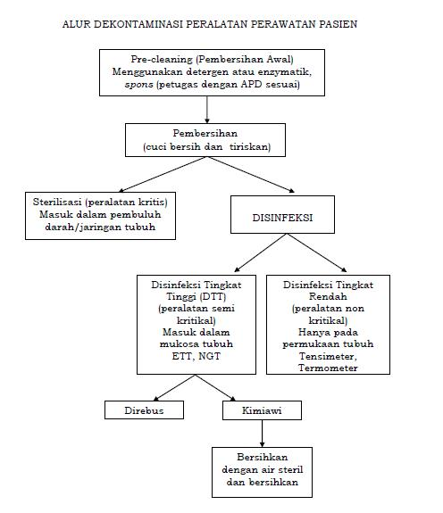
- Untuk peralatan yang besar seperti USG dan X-Ray, dapat didekontaminasi permukaannya setelah digunakan di ruangan isolasi.

Keterangan Alur:
- Pembersihan Awal (pre-cleaning): Proses yang membuat benda mati lebih aman untuk ditangani oleh petugas sebelum di bersihkan(umpamanya menginaktivasi HBV, HBC, dan HIV) dan mengurangi, tapi tidak menghilangkan, jumlah mikroorganisme yang mengkontaminasi.

- Pembersihan: Proses yang secara fisik membuang semua kotoran, darah, atau cairan tubuh lainnya dari permukaan benda mati ataupun membuang sejumlah mikroorganisme untuk mengurangi risiko bagi mereka yang menyentuh kulit atau menangani objek tersebut. Proses ini adalah terdiri dari mencuci sepenuhnya dengan sabun atau detergen dan air atau menggunakan enzim, membilas dengan air bersih, dan mengeringkan.
- Jangan menggunakan pembersih yang bersifat mengikis, misalnya Vim®atau Comet® atau serat baja atau baja berlubang, karena produk produk ini bisa menyebabkan goresan. Goresan ini kemudian menjadi sarang mikroorganisme yang membuat proses pembersihan menjadi lebih sulit serta meningkatkan pembentukan karat.

- Disinfeksi Tingkat Tinggi (DTT): Proses menghilangkan semua mikroorganisme, kecuali beberapa endospora bakterial dari objek,dengan merebus, menguapkan atau memakai disinfektan kimiawi.
- Sterilisasi: Proses menghilangkan semua mikroorganisme (bakteria, virus, fungi dan parasit) termasuk endospora menggunakan uap tekanan tinggi (otoklaf), panas kering (oven), sterilisasi kimiawi, atau radiasi.
  - Sterilisator Uap Tekanan Tinggi (autoklaf):
Sterilisasi uap tekanan tinggi adalah metode sterilisasi yang efektif, tetapi juga paling sulit untuk dilakukan secara benar.Pada umumnya sterilisasi ini adalah metode pillihan untuk mensterilisasi instrumen dan alat-alat lain yang digunakan pada berbagai fasilitas pelayanan kesehatan. Bila aliran listrik bermasalah, maka instrumen-instrumen tersebut dapat disterilisasi dengan sebuah sterilisator uap non-elektrik dengan menggunakan minyak tanah atau bahan bakar lainnya sebagai sumber panas.Atur agar suhu harus berada pada 121°C; tekanan harus berada pada 106 kPa; selama 20 menit untuk alat tidak terbungkus dan 30 menit untuk alat terbungkus. Biarkan semua peralatan kering sebelum diambil dari sterilisator. Set tekanan kPa atau lbs/in² mungkin berbeda tergantung pada jenis sterilisator yang digunakan. Ikuti rekomendasi pabrik, jika mungkin.
  - Sterilisator Panas Kering (Oven):
Baik untuk iklim yang lembab tetapi membutuhkan aliran listrik yang terus menerus, menyebabkan alat ini kurang praktis pada area terpencil atau pedesaan. Selain itu sterilisasi panas kering yang membutuhkan suhu lebih tinggi hanya dapat digunakan untuk benda-benda dari gelas atau logam–karena akan melelehkan bahan lainnya. Letakkan instrumen di oven, panaskan hingga 170°C, selama 1 (satu) jam dan kemudian didinginkan selama 2-2,5 jam atau 160°C selama 2 (dua) jam.Perlu diingat bahwa waktu paparan dimulai setelah suhu dalam sterilisator telah mencapai suhu sasaran. Tidak boleh memberi kelebihan beban pada sterilisator karena akan mengubah konveksi panas. Sisakan ruang kurang lebih 7,5 cm antara bahan yang akan disterilisasi dengan dinding sterilisator.
  - Sosialisasi Kejadian Tertusuk Jarum
Sosialisasi ini dilakukan kepada seluruh staf medis maupun staf non medis yang bertugas di Rumah Sakit dalam hal kemungkinan kejadian tertusuk jarum dan cara pelaporan apabila terjadi kejadian tersebut.
Lakukan pemeriksaan kesehatan berkala terhadap semua petugas baik tenaga kesehatan maupun tenaga nonkesehatan. Fasyankes harus mempunyai kebijakan untuk penatalaksanaan akibat tusukan jarum atau benda tajam bekas pakai pasien, yang berisikan antara lain siapa yang harus dihubungi saat terjadi kecelakaan dan pemeriksaan serta konsultasi yang dibutuhkan oleh petugas yang bersangkutan.
Petugas harus selalu waspada dan hati-hati dalam bekerja untuk mencegah terjadinya trauma saat menangani jarum, scalpel dan alat tajam lain yang dipakai setelah prosedur, saat membersihkan instrumen dan saat membuang jarum.
Jangan melakukan penutupan kembali (recap) jarum yang telah dipakai, memanipulasi dengan tangan, menekuk, mematahkan atau melepas jarum dari spuit. Buang jarum, spuit, pisau, scalpel, dan peralatan tajam habis pakai lainnya kedalam wadah khusus yang tahan tusukan/tidak tembus sebelum dimasukkan ke insenerator.
Bila wadah khusus terisi ¾ harus diganti dengan yang baru untuk menghindari tercecer. Apabila terjadi kecelakaan kerja berupa perlukaan seperti tertusuk jarum suntik bekas pasien atau terpercik bahan infeksius maka perlu pengelolaan yang cermat dan tepat serta efektif untuk mencegah semaksimal mungkin terjadinya infeksi yang tidak diinginkan.
Sebagian besar insiden pajanan okupasional adalah infeksi melalui darah yang terjadi dalam fasilitas pelayanan kesehatan (fasyankes). HIV, hepatitis B dan hepatitis C adalah patogen melalui darah yang berpotensi paling berbahaya, dan kemungkinan pajanan terhadap patogen ini merupakan penyebab utama kecemasan bagi petugas kesehatan di seluruh dunia.
Risiko mendapat infeksi lain yang dihantarkan melalui darah (bloodborne) seperti hepatitis B dan C jauh lebih tinggi dibandingkan mendapatkan infeksi HIV. Sehingga tatalaksana pajanan okupasional terhadap penyebab infeksi tidak terbatas pada PPP HIV saja.
Di seluruh fasyankes, kewaspadaan standar merupakan layanan standar minimal untuk mencegah penularan patogen melalui darah.

TATALAKSANA PAJANAN
Tujuan tatalaksana pajanan adalah untuk mengurangi waktu kontakdengan darah, cairan tubuh, atau jaringan sumber pajanan dan untuk membersihkan dan melakukan dekontaminasi tempat pajanan. Tatalaksananya adalah sebagai berikut:

- Bila tertusuk jarum segera bilas dengan air mengalir dan sabun/cairan antiseptik sampai bersih
- Bila darah/cairan tubuh mengenai kulit yang utuh tanpa luka atau tusukan, cuci dengan sabun dan air mengalir
- Bila darah/cairan tubuh mengenai mulut, ludahkan dan kumur-kumur dengan air beberapa kali.
- Bila terpecik pada mata, cucilah mata dengan air mengalir (irigasi), dengan posisi kepala miring kearah mata yang terpercik.
- Bila darah memercik ke hidung, hembuskan keluar dan bersihkan dengan air.
- Bagian tubuh yang tertusuk tidak boleh ditekan dan dihisap dengan mulut.

TATALAKSANA PAJANAN BAHAN INFEKSIUS DI TEMPAT KERJA Langkah 1: Cuci

- Tindakan darurat pada bagian yang terpajan seperti tersebut di atas.

- Setiap pajanan dicatat dan dilaporkan kepada yang berwenang yaitu atasan langsung dan Komite PPI atau K3. Laporan tersebut sangat penting untuk menentukan langkah berikutnya. Memulai PPP sebaiknya secepatnya kurang dari 4 jam dan tidak lebih dari 72 jam, setelah 72 jam tidak dianjurkan karena tidak efektif.
Langkah 2: Telaah pajanan
- Pajanan
Pajanan yang memiliki risiko penularan infeksi adalah:
  - Perlukaan kulit
  - Pajanan pada selaput mukosa
  - Pajanan melalui kulit yang luka
- Bahan Pajanan
Bahan yang memberikan risiko penularan infeksi adalah:
  - Darah
  - Cairan bercampur darah yang kasat mata
  - Cairan yang potensial terinfeksi: semen, cairan vagina, cairan serebrospinal, cairan sinovia, cairan pleura, cairan peritoneal, cairan perickardial, cairanamnion
  - Virus yang terkonsentrasi

- Status Infeksi
Tentukan status infeksi sumber pajanan (bila belum diketahui), dilakukan pemeriksaan :
  - Hbs Ag untuk Hepatitis B
  - Anti HCV untuk Hepatitis C
  - Anti HIV untuk HIV
  - Untuk sumber yang tidak diketahui, pertimbangkan adanya
  - Faktor risiko yang tinggi atas ketiga infeksi di atas

- Kerentanan
Tentukan kerentanan orang yang terpajan dengan cara:
- Pernahkan mendapat vaksinasi Hepatitis B.
- Status serologi terhadap HBV (titer Anti HBs ) bila pernah mendapatkan vaksin.
- PemeriksaanAnti HCV (untuk hepatitis C)
- Anti HIV (untuk infeksi HIV)

LANGKAH DASAR TATALAKSANA KLINIS PPP HIV PADA KASUS KECELAKAAN KERJA

- Menetapkan memenuhi syarat untuk PPP HIV.
- Memberikan informasi singkat mengenai HIV untuk mendapatkan persetujuan (informed consent).
- Memastikan bahwa korban tidak menderita infeksi HIV dengan melakukan tes HIV terlebih dahulu.
- Pemberian obat-obat untuk PPP HIV.
- Melaksanakan evaluasi laboratorium.
- Menjamin pencatatan.
- Memberikan follow-up dan dukungan

- CARA MELAKSANAKAN KEGIATAN
- Persiapan software:
PENANGGUNGJAWAB | URAIAN
Komite PPI | Kebijakan dan dukungan Komite PPI Rumah Sakit Umum Daerah Cipayung.
Bidang Pelayanan Keperawatan | - Melengkapi prosedur pelayanan keperawatan  - Mengusulkan peralatan non medis  - Mengusulkan pelatihan
Bag. Diklit | Menyelenggarakan pelatihan
Bagian Umum | Melengkapi sarana prasarana

- Persiapan hardware:
 | URAIAN | KET
Ruangan | Menggunakan ruang aula / ruang pertemuan
Alat kesehatan | Peralatan yang dibutuhkan  - Peralatan Intravena  - Peralatan Kateter  - Handrub, washtafel, dan gloves  - Alat sterilisasi  - Yang mendukung dalam pendidikan maupunn pelatihan
Alat non kesehatan/ mebelair | - Meja counter/meja  - Kursi
Sarana Prasarana | - LCD Monitor  - Sound system

- SASARAN
      - Terpenuhinya sarana prasarana pelayanan Komite Pencegahan dan Pengendalian Infeksi di RSUD Cipayung dalam upaya meningkatkan mutu pelayanan dan patient safety.
      - Terlaksananya kegiatan pelayanan Pencegahan dan Pengendalian Infeksi yang multidisiplin antar profesi dan bekerja secara interdisiplin.

- JADWAL PELAKSANAAN KEGIATAN
Secara berkala sesuai kebutuhan

- EVALUASI PELAKSANAAN KEGIATAN DAN PELAPORAN
  - Evaluasi Pelaksanaan Kegiatan
Evaluasi pelaksanaan kegiatan dilakukan setiap bulan dan dilakukan oleh IPCN melalui rapat rutin yang dilaksanakan bersama dengan anggota tim PPI.
  - Pelaporan
Laporan evaluasi pelaksanaan kegiatan dibuat setiap bulan berdasarkan masing-masing kegiatan yang dilakukan. Laporan evaluasi pelaksanaan kegiatan dilakukan oleh Infection Prevention Control Nurse setiap bulan dan ditujukan kepada direktur dan ketua komite pelayanan medik.

- PENCATATAN,PELAPORAN DAN EVALUASI KEGIATAN
  - Pencatatan
Pada setiap kegiatan dalam upaya pencegahan dan pengendalian infeksi yang dilakukan, ada beberapa hal yang harus didokumentasikan seperti:
        - Pre planning kegiatan
- Materi
- Undangan
- Daftar hadir
- Laporan hasil kegiatan
- Dokumentasi (foto) kegiatan
  - Pelaporan
Laporan pelaksanaan program dibuat setiap selesai kegiatan dilakukan (maksimal 1 minggu setelah kegiatan berlangsung) dan dilaporkan kepada ketua Tim PPI setiap 1 bulan sekali, yang selanjutnya akan dilaporkan kepada direktur dan komite pelayanan medik.
  - Evaluasi Kegiatan
Evaluasi pelaksanaan program dilakukan 1 tahun sekali dengan cara melihat seluruh pelaksanaan kegiatan yang sudah dilakukan dan kegiatan yang belum dilakukan beserta hambatan pelaksanaan kegiatan.

